**LYCEE BILLES SCIENCES PHYSIQUES CONTROLE N° 6 TS1 DUREE : 2h**

**Exercice 1. 6 points**

On prépare deux solutions aqueuses : une d’acide nitreux HNO2, de concentration molaire C1 = 1.10-3 mol.L-1 et une autre d’acide éthanoïque, de concentration molaire C2 = 1,5.10-2 mol.L-1. Les deux solutions ont même pH = 3,32.

* 1. Calculer la masse à dissoudre dans l’eau pour préparer V = 1,0 L de solution de chacun des 2 acides.
  2. Montrer que les deux acides sont des acides faibles. Lequel est le plus fort ? Justifier.
  3. Ecrire les deux couples acide-base considérés et l’équation de d’ionisation de chaque acide dans l’eau.
  4. Faire le bilan des espèces chimiques présentes dans chaque solution et calculer leurs concentrations.
  5. Calculer la valeur des constantes d’acidité des deux couples considérés, ainsi que leurs pKa et conclure.
  6. Définir le coefficient d’ionisation α d’un acide faible dans l’eau. Calculer sa valeur pour les deux solutions. Exprimer le coefficient α avec le pH et le pKa. Comment varie α lorsqu’on dilue la solution ?
  7. Montrer que la constante d’acidité de chacun des couples acide/base peut s’exprimer en fonction du coefficient d’ionisation α et de la concentration molaire C par la relation Ka = $\frac{C α2}{1- α}$.

**Exercice 2. 6 points**

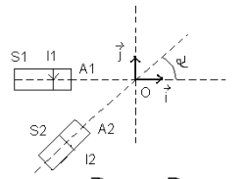Deux solénoïdes identiques S1 et S2 sont placés comme l’indique la figure ci-contre. Leurs axes se coupent en O de telle façon que l’angle α soit égal à 45 ° et que les distances OA1 et OA2 soient égales.

2.1. Les solénoïdes S1 et S2 sont parcourues, respectivement, par les courants continus d’intensités I1 = 2,0 A et I2 = 5,2 A dans les sens indiqués sur la figure.

On note $\vec{B}1$ et $\vec{B2}$ les champs magnétiques crées par chaque solénoïde au point O. La valeur de $\vec{B}1$ est égale à 1,8.10-2 T.

Donner les caractéristiques du champ magnétique total créé par le dispositif au point O.

2.2. Reprendre la question 2.1/ lorsqu’on inverse le sens du courant I2 mais en lui gardant la même intensité.

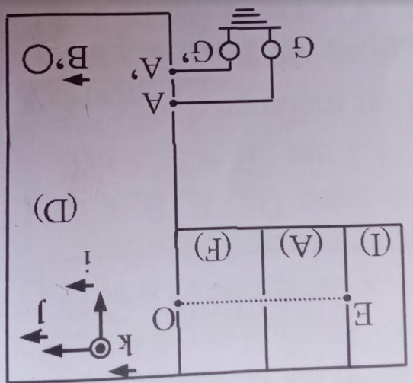**Exercice 4. 8 points**

On installe le dispositif ci-contre appelé spectrographe de masse, où (I) est une chambre d’ionisation, (A) une chambre d’accélération, (F) un filtre de vitesse et (D) une chambre de déviation.

4.1. Du lithium naturel est introduit dans (I), d’où sortent en E, sans vitesse des ions lithium + et + de masses respectives m1 6 u et m2 7 u. Ils traversent (A) sous une tension U. Exprimer les vitesses respectives v1 et v2 acquises. En déduire une relation simple les liant. La charge électrique élémentaire est e.

4.2. Dans (F) se superposent un champ électrique uniforme $\vec{E}$ parallèle à Ox et un champ magnétique uniforme $\vec{B}$ perpendiculaire au plan de la figure.

4.2.1. La norme de $\vec{E}$ étant fixée, montrer que chaque type d’ions peut traverser (F) en suivant un mouvement rectiligne uniforme jusqu’en O, en donnant à la norme de $\vec{B}$ une valeur que l’on exprimera en fonction de U, E, e et de la masse m. Exprimer $\vec{E}$ et $\vec{B}$ avec E et B et les vecteurs unitaires .

4.2.2. Donner la relation liant les valeurs B1 et B2 permettant aux deux types d’ions respectifs de traverser (F).

Sachant que la valeur permettant de recueillir le premier ion est B1 = 973 mT, calculer la valeur de B2.

4.3. Montrer qu’un ion qui entre par le point O dans la région (D), où règne un deuxième champ magnétique uniforme $\vec{B'}$ de même sens et de même direction que $\vec{B}$, décrit dans le plan xOy un mouvement uniforme suivant un demi-cercle dont on établira l’expression du rayon R en fonction de e, B’, U et de sa masse m.

4.4. Aux points de sortie de (D), A et A’, les ions sont captés par des fils reliés à la Terre via des galvanomètres G et G’. Dire pour chaque ion l’appareil qui le reçoit ; justifier. Calculer la distance AA’.

4.5. Les intensités de courant mesurées pour la même durée par G et G’ sont : I = 30,2 $μ$ A et

I’ = 373 $μ$ A. Calculer les pourcentages en ions + et + du lithium naturel. En déduire sa masse molaire atomique M.

Données : U = 400 V ; e = 1,6.10-19 C ; u = 1,67.10-27 kg ; B = 0,10 T. NA = 6,02.1023 mol.-1.